МИНОБРНАУКИ РОССИИ

Федеральное государственное бюджетное образовательное учреждение высшего образования

НИЖЕГОРОДСКИЙ ГОСУДАРСТВЕННЫЙ ТЕХНИЧЕСКИЙ
УНИВЕРСИТЕТ им. Р.Е.АЛЕКСЕЕВА

«Институт радиоэлектроники и информационных технологий
Кафедра информатики и систем управления

______«Создание веб-сайтов с использованием HTML, CSS и JavaScript»_____
(наименование темы проекта или работы)

ПОЯСНИТЕЛЬНАЯ ЗАПИСКА
ОТЧЕТ по лабораторной работе
(курсовому проекту, ОТЧЕТ по лабораторной работе)
по дисциплине
__________Информатика и компьютерные технологии___________________
(наименование дисциплины)

РУКОВОДИТЕЛЬ:
________________ ______Савкин А.Е.__ _
(подпись) (фамилия, и.,о.)

СТУДЕНТ:
________________ ______Вьюшкин Н.А._
(подпись) (фамилия, и.,о.)

________25-ПОз_______
(шифр группы)

Работа защищена «___» ____________
С оценкой ________________________
Задание к выполнению лабораторной работы № 2
Создание веб-сайтов с использованием HTML, CSS и JavaScript
Цель работы:
Создать сайт с использованием HTML, CSS и JavaScript.
Ход работы:
Концепция:
Сайт магазина по продаже современной техники (смартфоны, Bluetooth наушники, ноутбуки и т.п.).
Главная страница:
На Главной странице представлены:
1. Шапка сайта с названием магазина, кнопками навигации по сайту и иконкой корзины;
2. Баннер с крупным заголовком и текстом для красоты и привлечения внимания;
3. Основные товары (Хиты продаж) с названием товаров, картинками и ценами;
4. Нижняя часть сайта с краткой информацией по связи и адресом.
О нас:
На странице О нас также представлена шапка сайта, баннер с крупным заголовком и нижняя часть сайта. Ещё была добавлена секция Наша история с краткой историей компании и её преимуществами.

Главная страница:
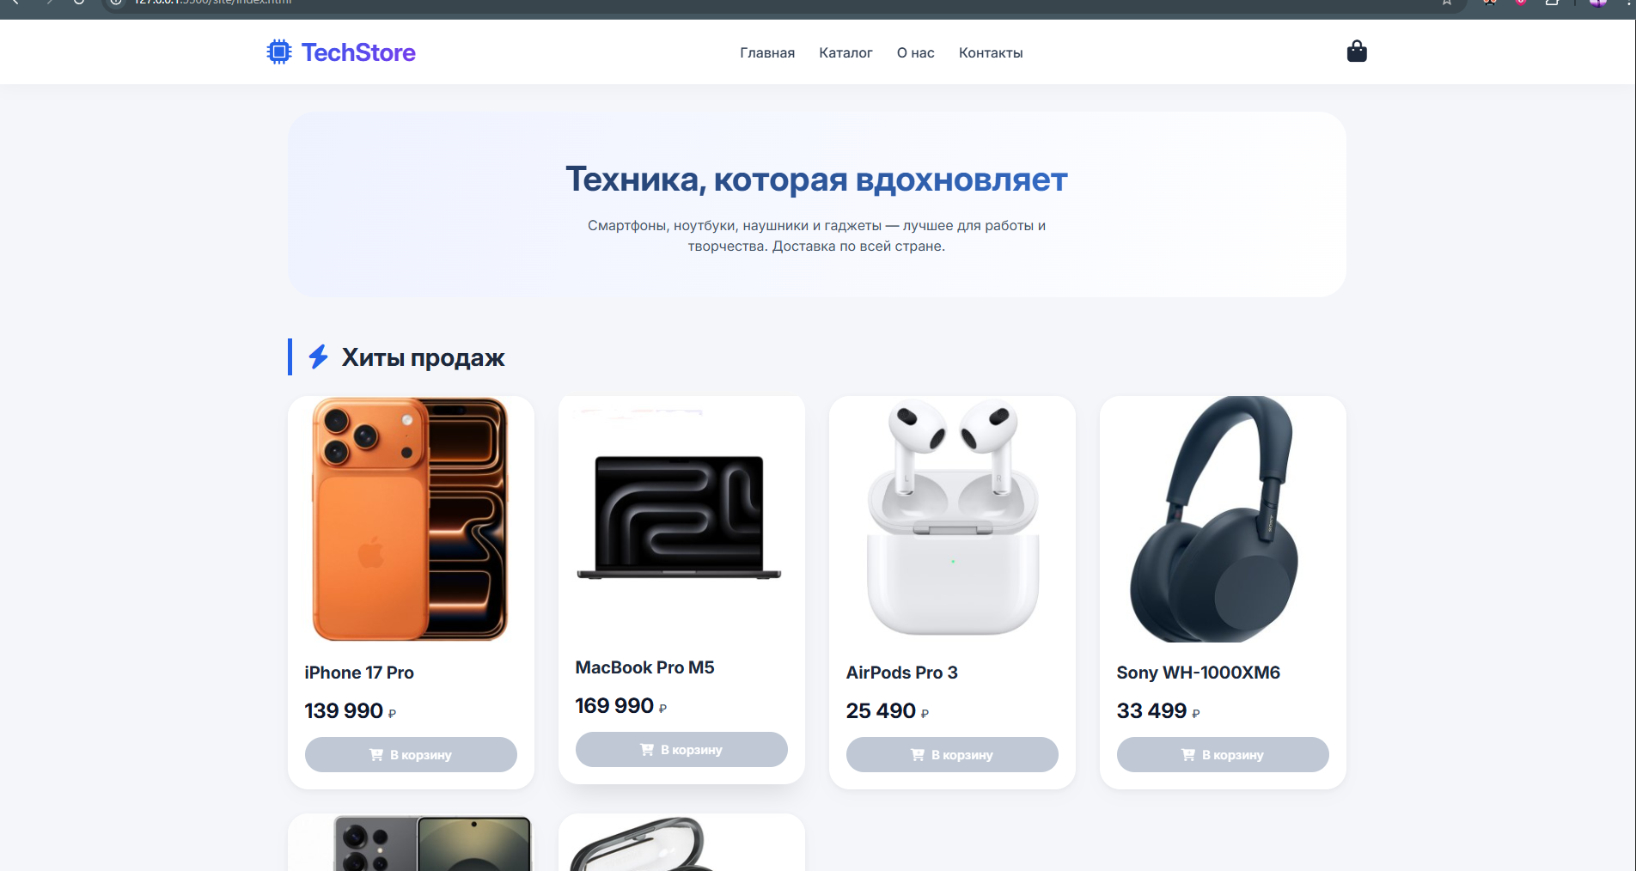

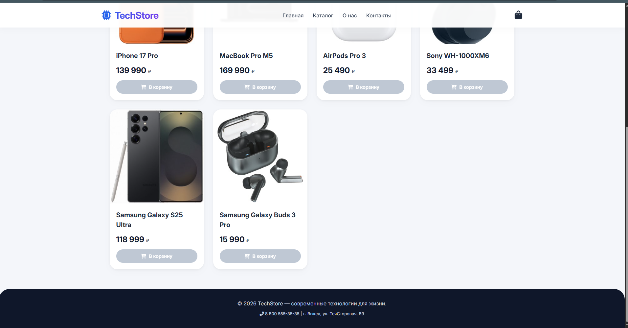

Страница О нас:
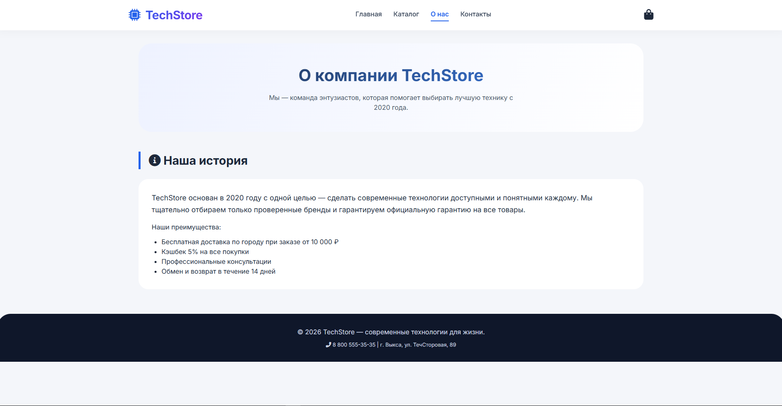

Код главной страницы (файл index.html):
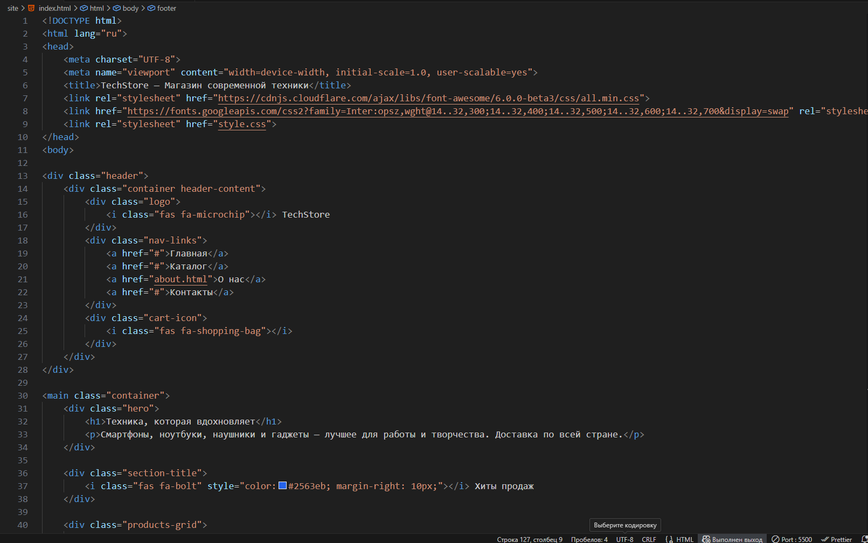

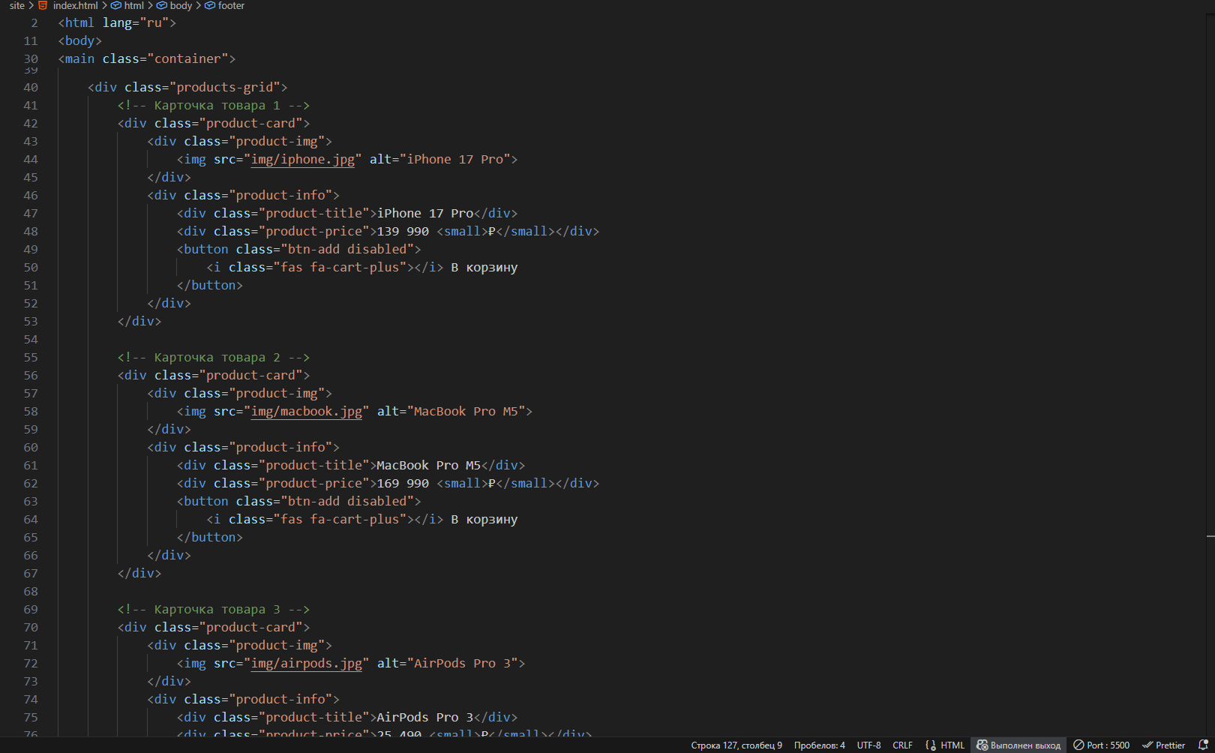

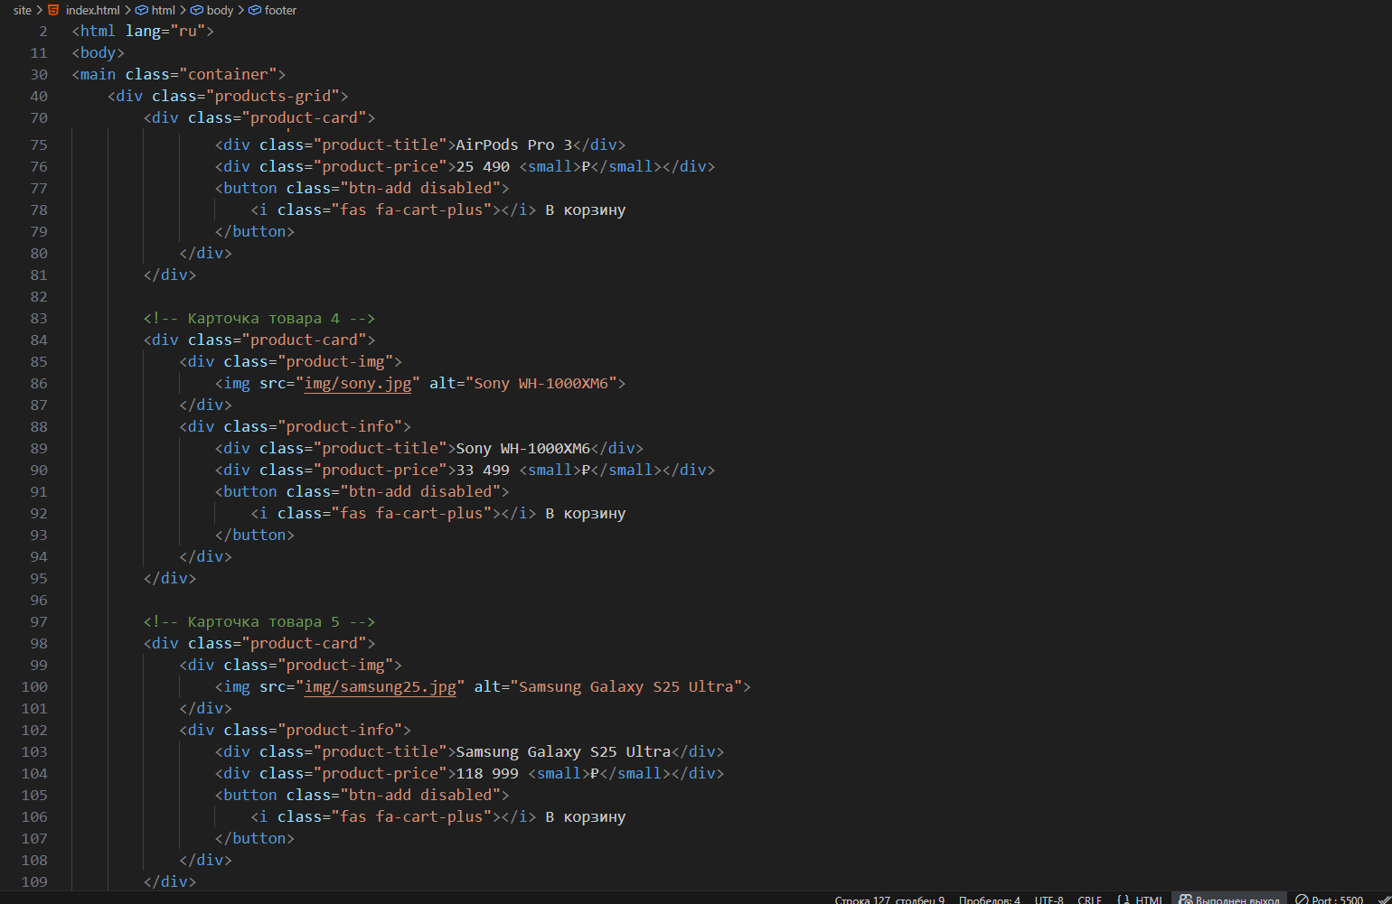

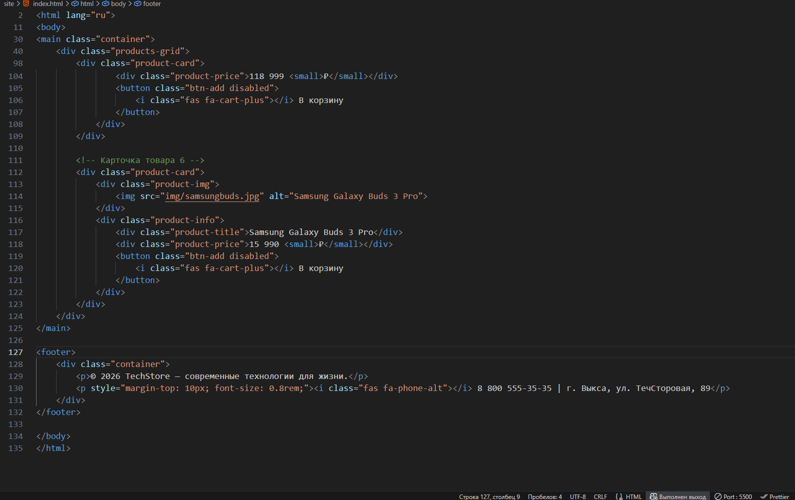

Код страницы О нас (файл about.html):
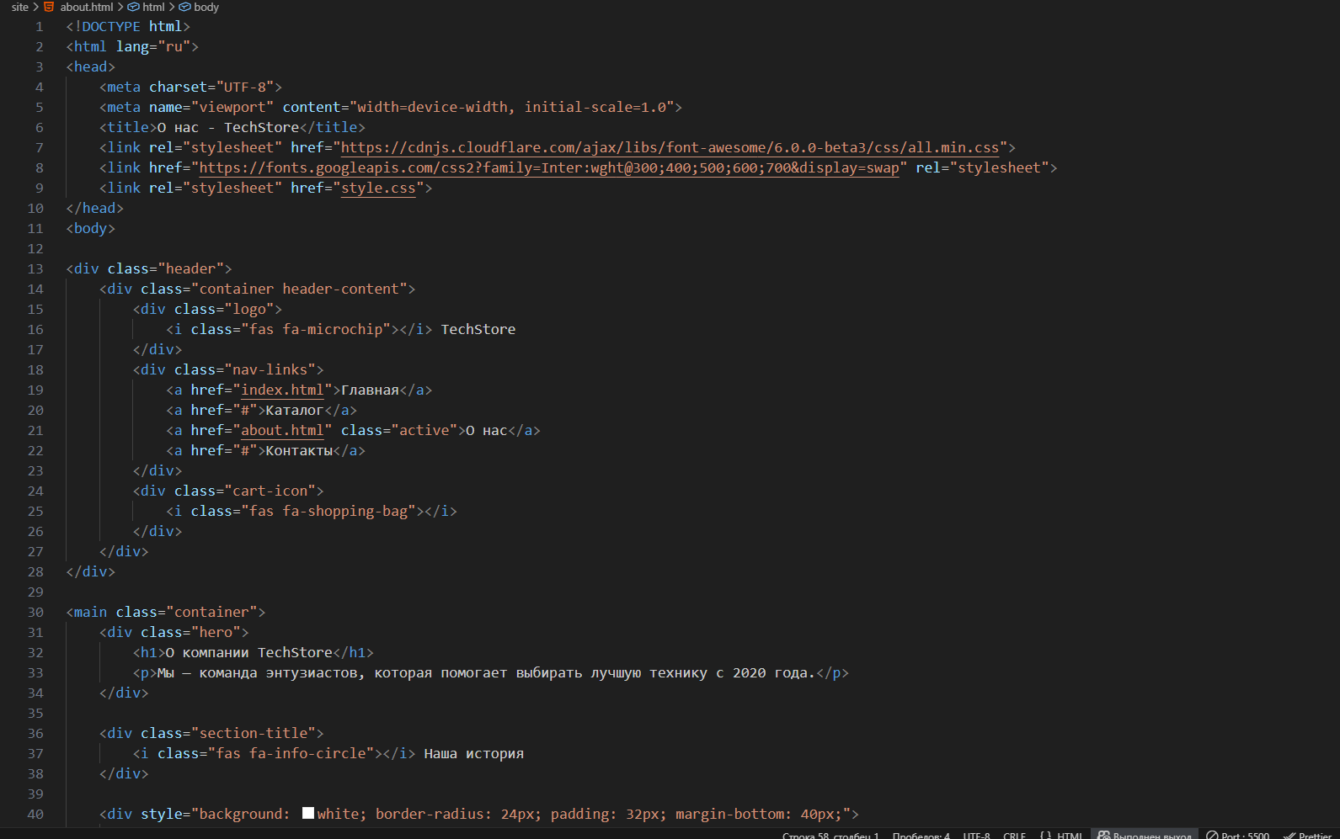

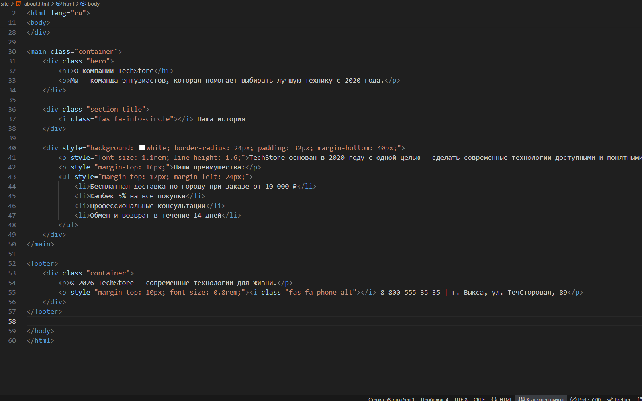

Код CSS (файл style.css):
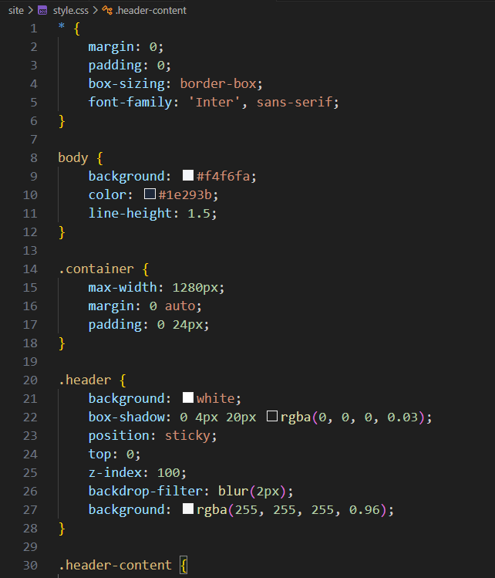
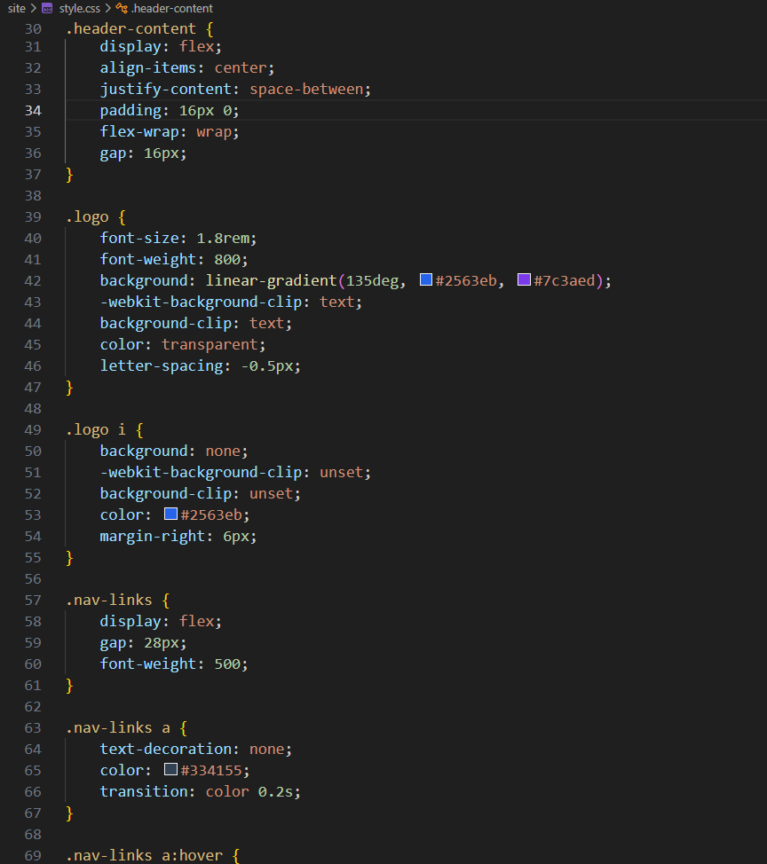
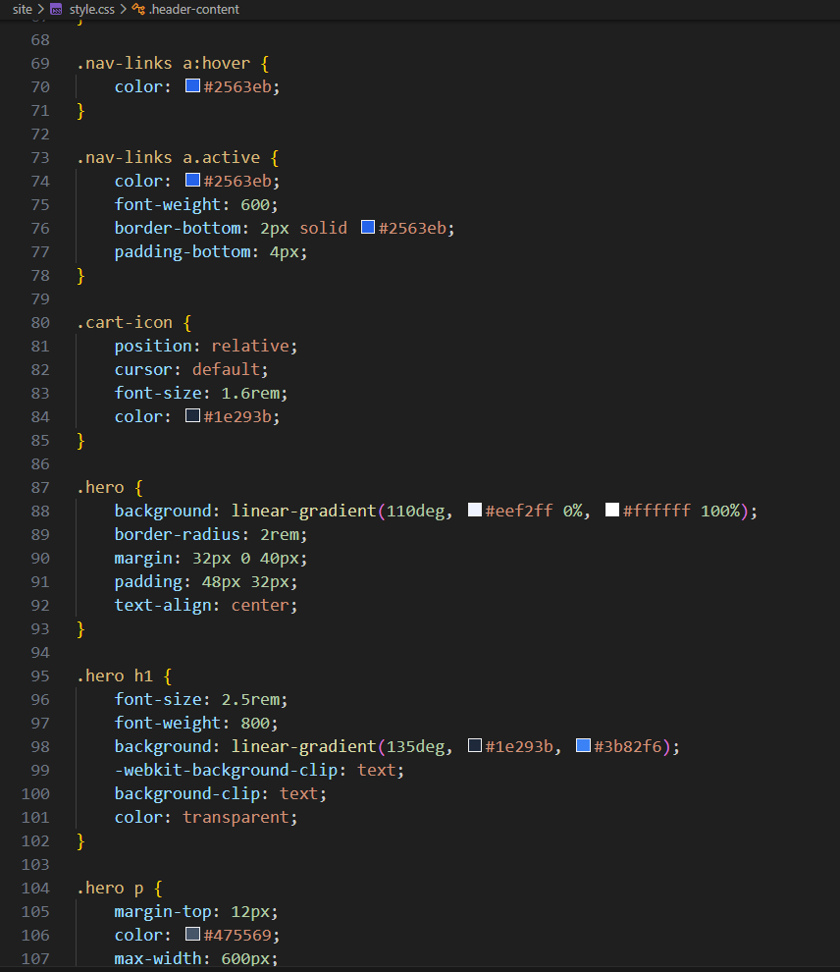

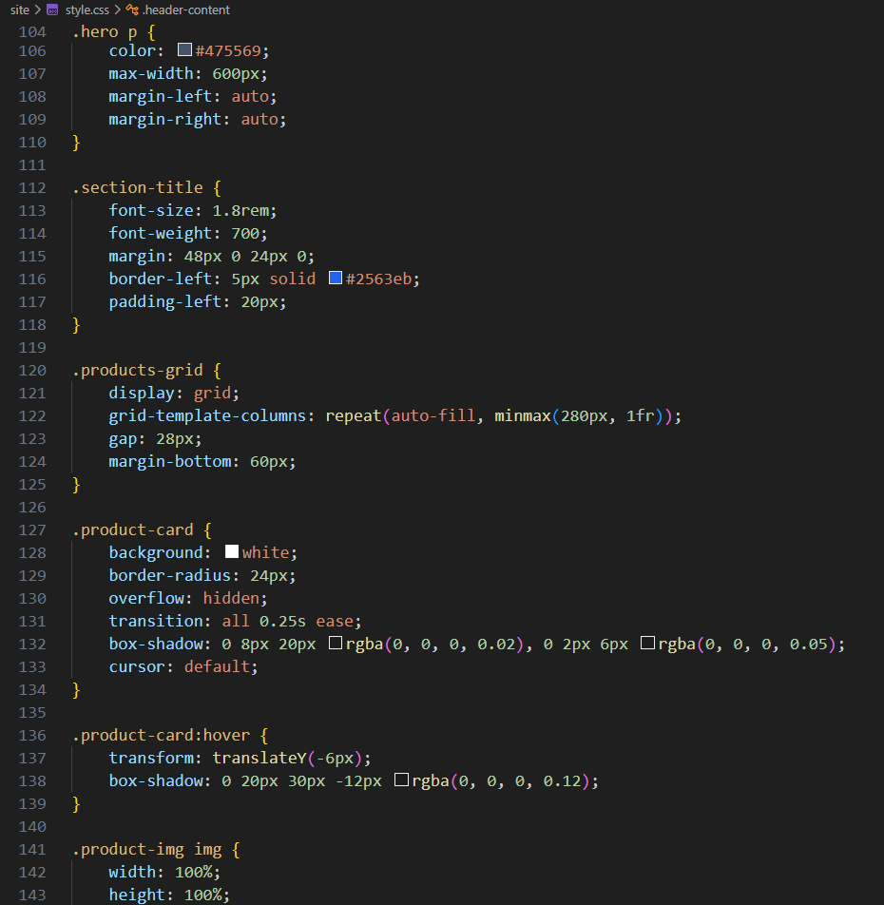
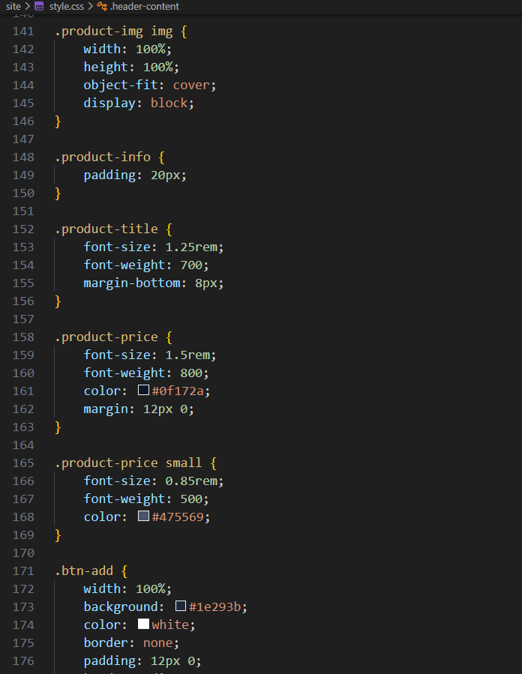
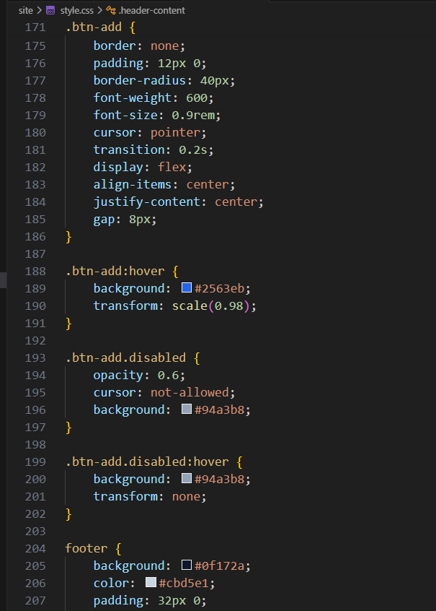
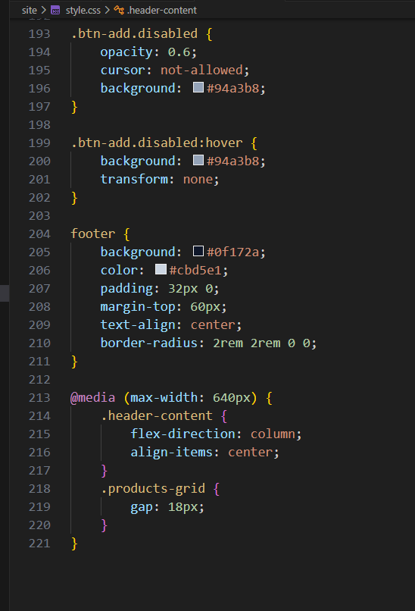
Вывод: в результате выполнения лабораторной работы был создан сайт магазина по продаже современной техники.

